立项依据（可加页）

（1）研究目的

（2）研究内容

（3）国、内外研究现状和发展动态

（4）创新点与项目特色

（5）技术路线、拟解决的问题及预期成果

技术路线

本研究的技术路线如图XX所示，包括以下关键步骤：

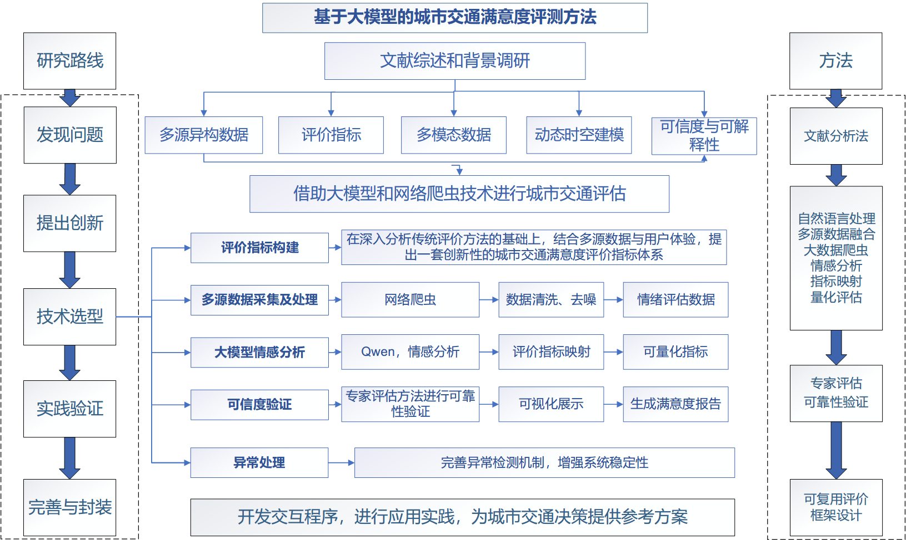
图 1 技术路线图

文献综述与指标体系构建

团队在项目前期采用文献分析法，广泛搜集国内外相关文献，深入研究基于大模型的城市交通满意度评估现状，重点聚焦领域大模型的技术应用、自然语言处理（NLP）方法、情感分析技术以及城市交通评价指标体系的构建。传统交通评价方法在评价维度上存在明显局限性，主要集中于基础设施（如道路密度、交通速度）等物理指标，对用户体验和情感反馈的关注严重不足。同时，现有的指标体系在主观感受的量化方面表现较弱，难以全面反映交通服务的综合质量，尤其是在情绪反馈和服务态度等维度上的科学性和代表性不足。

针对上述问题，本课题将在深入分析传统评价方法的基础上，结合多源数据和用户体验，提出一套创新性的交通满意度评价指标体系。该体系既保留了便捷性、安全性等传统评价维度，又通过大数据技术引入了用户情绪反馈、服务态度等主观感受指标，以求实现对交通服务质量的全面刻画。

数据收集与预处理

在数据收集环节，为了获取多源数据，本课题将利用网络爬虫技术，从主流社交媒体平台（如微博、知乎、贴吧）收集大规模非结构化数据，旨在捕捉用户对交通服务的真实反馈，以弥补传统方法在数据量和数据维度上的不足。为确保数据的质量和分析的准确性，研究拟采用以下技术方法进行数据处理：

为解决多源数据的格式、语义和质量差异，计划使用数据标准化和语义匹配方法。通过自然语言处理（NLP）工具对数据进行预处理，统一语义表达并确保多源异构数据的融合和一致性。此外，将采用噪声过滤和去重算法对收集的文本数据进行清洗，以剔除无关信息，提高数据质量。

模型构建与情感分析

由于大语言模型具有卓越的语义理解、上下文推理和多任务泛化能力，能够高效处理复杂场景中的非结构化数据与语义信息，因此本课题采用大语言模型构建知识增强的城市交通领域情感分析模型，以全面提升交通满意度评价的智能化水平与科学性。本研究将结合数据增强与知识图谱技术，构建多源异构数据融合框架，集成统计数据和社交媒体数据，为交通服务质量评估提供全面的支持。

在模型设计与优化方面，本研究将以知识图谱为核心，开发交通领域知识图谱作为大模型知识增强的基础，解决通用大模型在垂直领域知识适配性不足的问题，显著提升模型在交通场景中的理解能力与适用性。结合通用大模型和领域小模型的优势，大模型负责复杂语义理解与泛化推理，小模型则补充深度领域知识支持，形成“泛化能力”与“专业能力”的有机融合。同时，利用情感分析技术对用户反馈的情绪（如正面、负面、中性）进行分类，精准提取与交通满意度相关的核心内容，为后续量化评价提供可靠依据。

为弥补传统评价方法中主观体验量化不足的问题，本研究通过评价指标映射方法，将情感分析结果转化为多维度、可量化的评价指标，结合统计学与机器学习技术构建综合评价模型，提升评价指标的可靠性和可验证性。

可信度验证与决策支持系统

对量化结果进行验证，采用专家评估方法对情感量化结果进行可靠性验证，确保模型的输出具有科学性和可信性。

项目后期将结合多维量化数据，生成针对目标城市的交通满意度报告，并利用可视化工具（如雷达图、趋势分析图）清晰呈现评估结果，为交通服务优化提供决策参考。提炼本研究技术方法的通用性与适用性，针对不同城市的特点提出个性化优化建议，形成可复制的满意度评价框架，将大模型融入决策支持系统中。

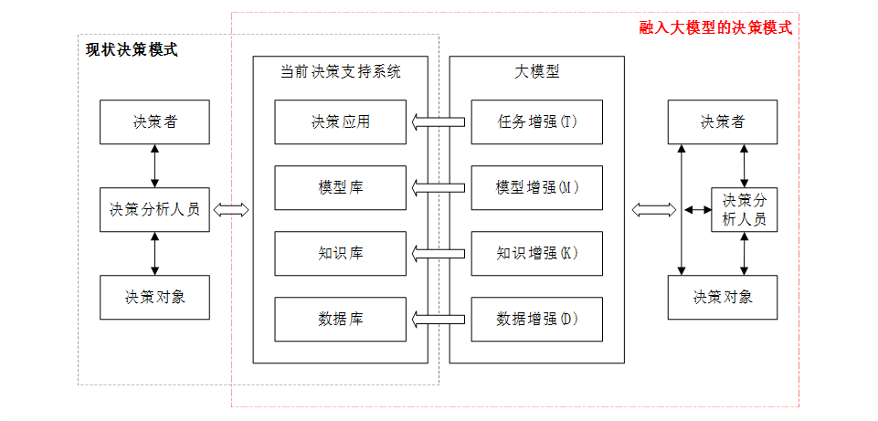
图 2 融入大模型的决策支持系统

拟解决的问题

主观感受与多维数据融合不足

当前城市交通满意度评估方法过于依赖基础设施和物理指标，缺乏对用户主观感受的关注，同时数据来源单一，融合多模态数据（如社交媒体文本、传感器数据、统计数据）的能力不足，难以全面反映交通服务质量的实际状况。

本研究将通过多源数据融合技术，结合自然语言处理（NLP）技术与知识图谱构建，整合不同来源的数据，充分发掘用户情感与客观指标之间的关系，构建全面反映用户体验和交通服务综合质量的评估体系。

评价结果的量化与通用性不足

用户的主观体验难以科学地转化为量化评分，而传统评估模型适应性差，难以在不同城市和交通场景间推广应用，影响了评估的普适性与客观性。
本研究借助大语言模型的语义理解和推理能力，提出基于情感分析与指标映射的量化评价体系，将用户情绪数据转化为标准化的量化分值。通过通用大模型与领域小模型的结合，增强模型对不同场景的适配性，支持城市定制化的满意度评估，提升模型的通用性和跨场景适用能力。

跨场景适应性差问题

现有评估模型难以适应不同城市和交通系统的多样化需求，在多场景、多环境中缺乏通用性和灵活性。
本研究将借助多源数据和大语言模型，深入挖掘多模态数据中具有代表性与适应性的评价指标，动态优化模型的结构和参数，提升模型在不同场景下的表现能力，为各类城市提供针对性强、通用性高的满意度评估方案。

预期成果
预期成果类别 | 详细
研究报告 | 根据项目要求完成研究报告
论文与专利 | 撰写与项目相关的学术论文与专利
软件专利 | 将基于大模型的城市交通评估方法整合为系统平台，开发交互性软件，申请软件专利
参加竞赛 | “互联网+”大学生创新创业竞赛  “挑战杯”中国大学生创业计划竞赛
能力培养 | 训练项目成员的专业能力，培养团队协作精神，培养跨学科创新能力，同时在实践中培养学科交叉意识
现实意义 | 依照技术路线展开缜密科学的研究，通过文献综述、实验设计和数据分析，确保项目的科学性和可靠性。预期实现一种基于新型的基于大模型的城市交通评估方法，为未来城市交通决策和建设提供参考

（6）项目研究进度安排

（7）已有基础

6 / 6

